Москвичева Г.Г., преподаватель
ДОПОЛНИТЕЛЬНОЕ ПРОФЕССИОНАЛЬНОЕ ОБРАЗОВАНИЕ С ИСПОЛЬЗОВАНИЕМ ТЕХНОЛОГИЙ ДИСТАНЦИОННОГО ОБУЧЕНИЯ. ИЗ ОПЫТА СОТРУДНИЧЕСТВА С АНО ДПО «ОТКРЫТЫЙ МОЛОДЕЖНЫЙ УНИВЕРСИТЕТ» Г. ТОМСКА

Краевое государственное бюджетное профессиональное образовательное учреждение «Хабаровский автомеханический колледж», Хабаровский край, г. Хабаровск, hamk_hmt@mail.ru

Moskvicheva G. G., teacher
ADDITIONAL PROFESSIONAL EDUCATION USING DISTANCE LEARNING TECHNOLOGIES. FROM THE EXPERIENCE OF COOPERATION WITH THE ANO DPO "OPEN YOUTH UNIVERSITY" OF TOMSK

Regional State Budgetary Professional Educational Institution "Khabarovsk Automobile and Mechanical College", Khabarovsk Krai, hamk_hmt@mail.ru

Аннотация. В статье автор делится своим опытом работы по организации получения студентами дополнительного профессионального образования в области информационных технологий. Автор показывает, что мотивации к получению дополнительного образования способствует здоровая конкуренция на рынке труда.

Abstract. In the article, the author shares his experience in organizing students to receive additional professional education in the field of information technology. The author shows that healthy competition in the labor market contributes to the motivation to receive additional education.

Ключевые слова: средства информационных и коммуникационных технологий, колледж, дополнительное профессиональное образование.

Key words: information and communication technologies, college, additional professional education.

Интерес к дистанционному обучению в современном мире велик и это объясняется множеством причин, перечислять которые можно бесконечно. На одной из причин – мотивации хотелось бы заострить внимание. Мотивация – движущая сила дистанционного обучения, и она присутствует у большинства студентов. Именно мотивации к получению дополнительного образования способствует здоровая конкуренция на рынке труда. Ни для кого не является секретом, что диплом об образовании не гарантирует получение интересной и хорошо оплачиваемой работы. Для того чтобы потенциальный работодатель из множества резюме выбрал именно ваше - одного диплома недостаточно. В этом случае дополнительное профессиональное образование, подтвержденное сертификатом, может сыграть свою положительную, а может быть и решающую роль.
В нашем колледже организации дистанционного обучения в последнее время уделяется особое внимания, учитывая реалии времени, связанные с пандемией, хотя, необходимо отметить, что отдельные элементы такого обучения используются много лет. Мне же хотелось бы рассказать о другой стороне использования дистанционного обучения и поделиться своим опытом работы.
Вот уже 11 лет год наш колледж сотрудничает с Автономной некоммерческой организацией дополнительного профессионального образования «Открытый молодёжный университет» (АНО ДПО «ОМУ») с целью получения нашими студентами по их желанию профессиональных умений и навыков, которые будут востребованы наряду с дипломом об образовании на рынке труда по окончании колледжа.

Моя история сотрудничества с АНО ДПО «ОМУ» началась 15 лет назад. В тот период — это учебное заведение называлось Образовательный центр «Школьный университет» Томского университета систем управления и радиоэлектроники, а я работала учителем информатики в профильных 10-11 классах школы. Это была замечательная и очень познавательная возможность сотрудничать с таким известным учебным заведением как ТУСУР в области информационных технологий. Некоторые образовательные программы легко встраивались в школьный курс информатики, а для других использовали вариативную часть школьного учебного плана. Многое мне приходилось осваивать вместе с моими учениками, учиться новому, интересному. Такой опыт просто бесценен. В силу обстоятельств я поменяла место жительства и место работы. Завершать же такое плодотворное сотрудничество со «Школьным университетом» не хотелось. Собственно, чем уж таким особенным отличаются наши студенты 1-2 курсов от школьников 10-11 классов? Сотрудники «Школьного университета» (чуть позже АНО ДПО «ОМУ») пошли нам навстречу. Колледж заключил соглашение о сотрудничестве, и в рамках кружковой работы была организована работа со студентами.

Из множества программ, после освоения которых можно получить сертификат, я предложила студентам на выбор такие: «Компьютерный дизайн», «Компьютерный дизайн: web-дизайнер», «Саунд-дизайн: создание клипов», «Офис-менеджер», «Компьютерный дизайн: 3D-дизайнер». Объем учебной нагрузки по этим программам составляет 140 часов. Преподаватель выступает в роли куратора, консультанта и организатора, а также связующего звена между студентами и ОМУ. Преподаватель организовывает текущий и итоговый контроль после изучения модулей, входящих в выбранную студентами программу. Изучение материала модулей студенты осваивают самостоятельно. На освоение всех модулей дается время учебного года, то есть с сентября по конец мая.

Теперь подробнее о том, как организовывается обучение. После ознакомления с перечнем материалов, которые предлагаются по программам, студенты выбирают те модули, которые им наиболее интересны. Куратор (преподаватель) составляет заявку для ОМУ, (электронный банк которой, высылается заранее), с указанием необходимых данных студента, данных одного из родителей (или попечителей) и выбранных студентом для обучения модулей. В оформлении заявки после указания модулей автоматически формируется цена за обучение по той или иной программе. Эта цена может незначительно отличаться, так как могут быть выбраны разные модули для обучения по одной и той же программе.

Инвариантная часть программы обязательна для изучения, а из вариативной части студент выбирает модули исходя из своих предпочтений при условии, что общее количество часов должно составлять 140, т.е. необходимое для получения сертификата количество учебных часов.
Приведу примеры двух программ.

Сертификат «Офис-менеджер»
(объём учебной нагрузки для освоения программы и получения сертификата — не менее 140 часов)
№  п/п | Курс | Кол-во часов | Итоговая аттестация
1. | Инвариантная часть (обязательные курсы):
1.1 | Эффективная работа в MS Office (MS Office 2010 / 2013) | 70 | Экзамен
2. | Вариативная часть (курсы по выбору учащегося):
2.1. | Делопроизводство на ПК (MS Office 2013) | 70 | Экзамен
2.2. | Основы векторной графики (CorelDRAW / Inkscape) | 35 | Диф. зачёт
2.3. | Основы издательского дела (Adobe InDesign / Scribus) | 35 | Диф. зачёт
Цена за обучение по этой программе при выбранных модулях 1.1, 2.1, составит 4510 рублей.
По всем модулям дается краткая аннотация об изучаемом материале.

Пример аннотации курса «Современные web-технологии»
Курс «Современные web-технологии» сначала познакомит со структурой вебстраницы, затем с интерфейсом визуального веб-редактора Dreamweaver (Kompozer) и с самим процессом создания сайта. В курсе «Современные web-технологии» будет рассмотрено множество практических вопросов: от формирования списков и таблиц на веб-странице до вставки графического изображения.
В программе курса: веб-документ: структура, основные теги и их атрибуты; веб-редактор, основные элементы веб-страницы; каскадные таблицы стилей, приёмы и шаблоны вёрстки; размещение и настройка мультимедиа на веб-страницах; мультимедийные возможности CSS3; размещение и продвижение сайта в Интернете.
Слушатели научатся: автоматизировать вёрстку HTML-страниц с помощью веб-редактора; создавать различные шаблоны вёрстки и необычные эффекты, используя CSS; вставлять flash и видео на веб-страницы; размещать и продвигать сайт в Сети.
Предварительная подготовка: базовые навыки по работе с операционной системой; базовые знания в области веб-технологий.
Курс доступен для нескольких вариантов программного обеспечения (проприетарное и свободное программное обеспечение):
 | Macromedia Dreamweaver | KompoZer 0.8b3 | GIMP | Internet Explorer | Mozilla Firefox | Opera | Google Chrome
Win ППО | + |  |  | + | + | + | +
Win СПО |  | + | + | + | + | + | +
Linux |  | + | + |  | + | + | +

ОМУ высылает типовые договоры, сформированные по данным, указанным в заявке. Эти договоры заключают родители (или попечители) студентов. В договорах указывается цена за обучение, а также все необходимые для оплаты реквизиты.

После того, как будет произведена оплата, на адрес техникума высылаются учебно-методические комплекты для преподавателя и каждого из студентов, в которых находятся учебные пособия в бумажном варианте в соответствии с выбранной программой обучения и необходимыми инструкциями. Все необходимые методические материалы для работы (рабочие программы, методические рекомендации и т.д.) преподаватель берет в своем личном кабинете на сайте ОМУ. Всю информацию по ходу обучения можно также отслеживать в личном кабинете.

Для каждого выбранного модуля разработана учебно-практическая поддержка в виде интерактивного электронного учебника (ИЭУ), по которому, собственно, и проходит самостоятельное изучение учебного материала студентами. Дистрибутивы ИЭУ всех выбранных модулей преподаватель скачивает в личном кабинете вместе с инструкцией по установке и передает студентам. Я обязательно провожу инструктаж по установке. При установке ИЭУ генерируется специальный ключ, по которому необходимо получить пароль для активации учебника (звонок на бесплатную горячую линию ОМУ, посредством электронной почты или на сайте ОМУ), без этой процедуры ИЭУ работать в полную силу не будет. (ТУСУР умеет хорошо защищать свои разработки от пиратского копирования!)

Пароль активации работает ровно 1 год. При форс-мажорных обстоятельствах (сломался компьютер, переустановка ОС и т.п.) пароль можно получать несколько раз.

Преподаватель имеет право установить все модули ИЭУ в своем компьютерном классе и пользоваться в течение учебного года по своему усмотрению. Я сама многое изучала самостоятельно по ИЭУ, это легко, интересно, познавательно, красочно и очень многое можно позаимствовать для своей работы. (Приложения 1, 2, 3, 4).

Свою работу по изучению модулей студенты планируют самостоятельно, и изучение учебного материала строят в той последовательности, какую сочтут предпочтительной для себя. Во время изучения осуществляется текущий контроль в виде контрольных работ, тестов, практических заданий. Обмен заданиями и выполненными работами мы осуществляем посредством электронной почты, мессенджеров.

В конце учебного года преподаватель организовывает и проводит итоговый контроль по изученным студентами модулям в виде экзамена или дифференцированного зачета, который проходит в компьютерном классе. Форма проведения может быть разной – итоговый проект, тест + практическое задание, flash-проект и др. Все методические рекомендации по проведению итогового контроля есть в методических материалах, которые ОМУ предоставляет преподавателю. По оценкам, полученным студентами в ходе итогового контроля, выставляются оценки, которые будет отражены в сертификате. (Приложение 5).
Итоговая ведомость (файл в формате *.xls) отправляется ОМУ электронной почтой. В течение 10 дней на почтовый адрес техникума высылаются сертификаты. Красный сертификат получают студенты, получившие отличные оценки по всем модулям, благодарность ОМУ получают их родители (попечители), а остальные студенты получают синий сертификат.
Хочу отметить, что работу преподавателя ОМУ не оплачивает, эта работа оплачивается колледжем (факультативная, кружковая и т.п.). В нашем колледже ежегодно обучается в ОМУ 10-12 студентов, это немного, но, согласитесь, не все родители готовы или могут платить за дополнительное образование своих детей. За время нашего сотрудничества более 80 человек прошли обучение и получили сертификаты.
Опыт многолетнего сотрудничества с ОМУ показывает, что такая работа интересна и студентам, и преподавателю. Студенты получают дополнительное профессиональное образование за очень небольшую плату, которую, ко всему прочему, можно вносить частями в три приема. Преподаватель осваивает новые формы работы, получает новые знания и навыки. Кроме того, ОМУ организовывает и проводит бесплатные дистанционные курсы повышения квалификации, мастер-классы для преподавателей, сотрудничающих с ним, причем курсы и мастер-классы имеют практическую направленность, что помогает преподавателям осваивать и применять в своей работе новые, современные программные продукты. Необходимо отметить, что все методические материалы, рабочие программы, интерактивный электронный практикум (ИЭУ) отвечают современным требованиям, стандартам ФГОС.
В последнее время ОМУ расширил линейку образовательных продуктов короткими курсами-интенсивами на портале Exterium. Интенсивы предлагаются исключительно в дистанционном формате, так как представляют собой онлайн-курсы на 6, 8 и 12 часов, размещённые в образовательной среде Exterium. На портале Exterium реализована система отправки и приёмки выполненных работ через Электронный журнал и Дневник. Курсы-интенсивы можно изучать только в рамках рекомендуемых программ.

Пример программы с использованием курса-интенсива.

Сертификат «Компьютерный дизайн: 3D-дизайнер»
(объём учебной нагрузки для освоения программы и получения сертификата — не менее 140 часов)
№  п/п | Курс | Рекомендованный класс | Кол-во часов | Итоговая  аттестация
1. | Этот объёмный мир | 10 | 35 | Диф. зачёт
2. | Элементы дизайна интерьера (курс-интенсив на портале Exterium) |  | 12 | Зачёт
3. | Flash-студия (Macromedia Flash Professional 8, Adobe Flash CS3 Professional) | 11 | 105 | Экзамен
 |  |  | 152 | 5620
Богатый опыт ОМУ по организации дистанционного обучения может быть очень интересен всем, кто внедряет такие формы в учебный процесс, и не только для получения дополнительного профессионального образования.

Литература
- Сайт АНО ДПО «Открытый молодежный университет» http://omu.ru
- Методические материалы для преподавателя из рассылки ОМУ

Приложение 1.
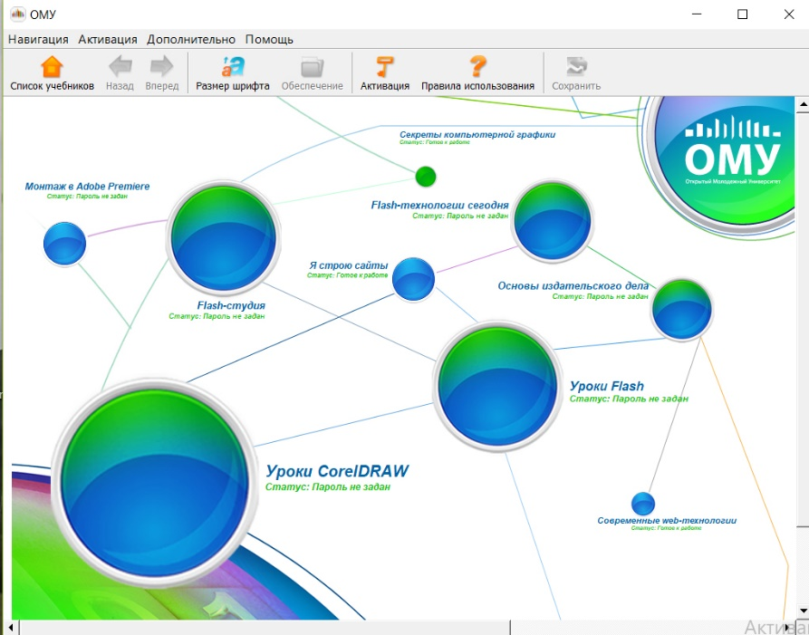

Приложение 2.
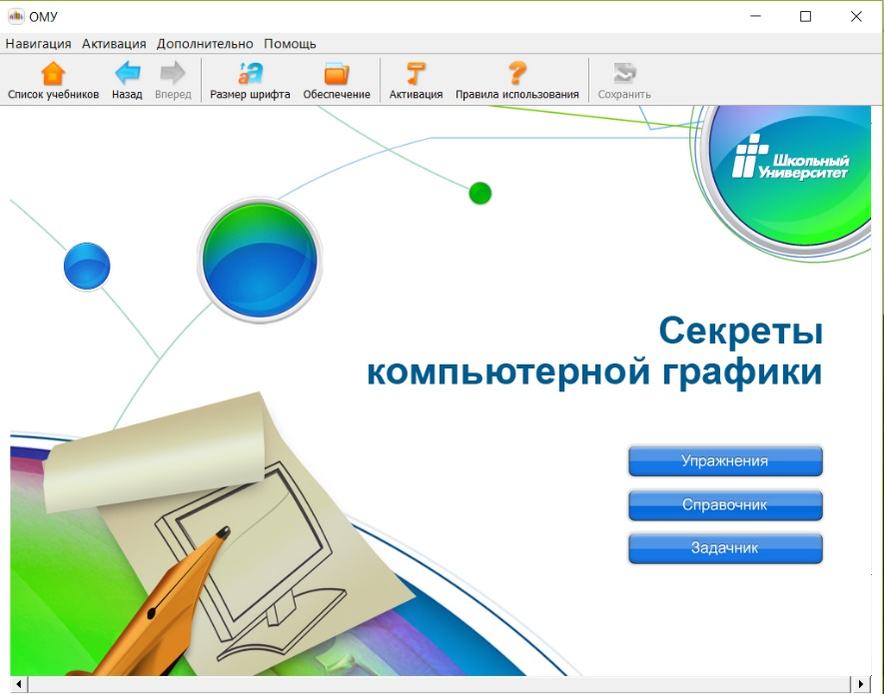
Приложение 3.
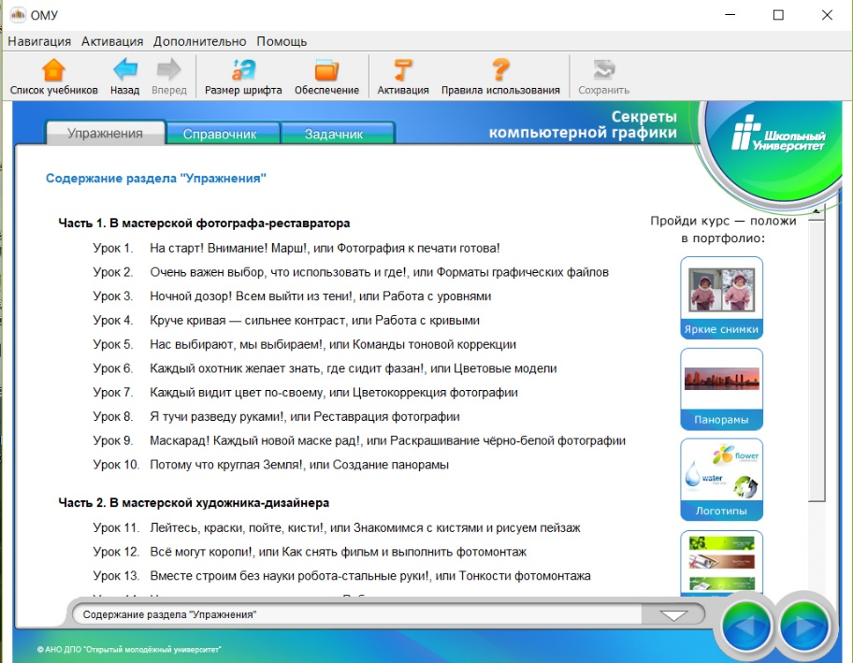
Приложение 4.
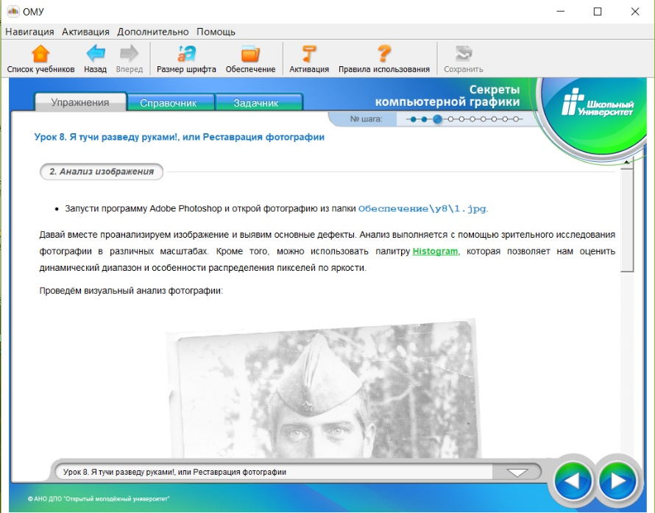
Приложение 5.
